Дворовая территория по адресу: ул. Первомайская, д.83
Ситуация до благоустройства:
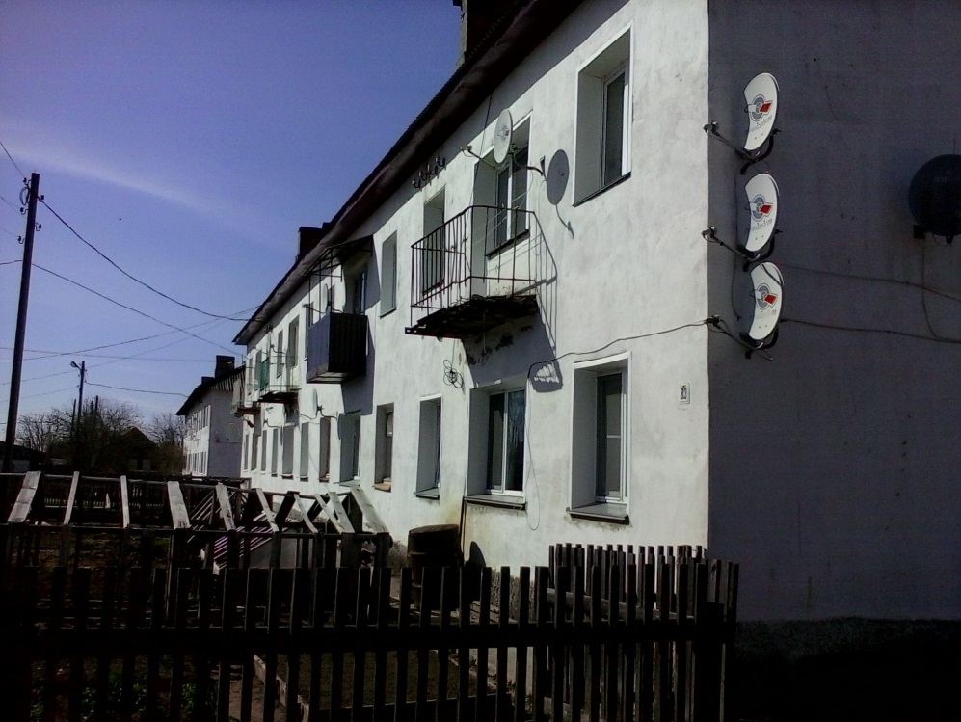

Ситуация после благоустройства:
